**PROGRAMACION ORIENTADA A OBJETOS**

**Excepciones**

**2020-2**

**Laboratorio 4/6**

Johann Cepeda – María José Torres

**COMBOS**

1. Tenemos 3 clases y la principal seria combo
2. El proyecto no compila porque una de las excepciones que lanzan los métodos no están implementadas
3. Done
4. Done
5. Done

**IEMOIS**

**Conociendo el proyecto**

1. Tiene un directorio donde tiene los archivos .java No están organizados
2. Deben estar organizados en los paquetes de aplicación. Presentación y pruebas
3. Buscar es la única que no funciona
4. Se adicionan desde IemoisGUI, la que los adiciona es Iemois

**Arquitectura**

1. Tenemos dos paquetes, aplicación y presentación
2. Falta una clase (Registro)

**Adicionar y listar. Todo OK.**

1. 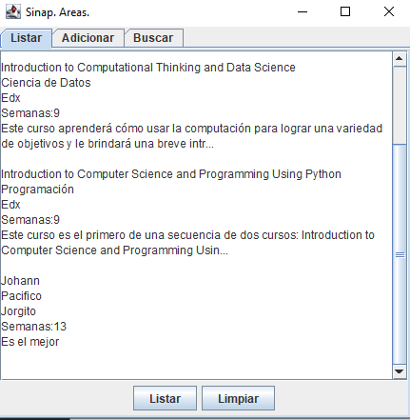

**¿Qué ocurre?** Se adiciona

**¿Cómo lo comprueban?** Listando nuevamente para actualizar los registros

**¿Es adecuado este comportamiento?** No, porque lo agrega el numero de veces que se presione el botón.

1. **¿Qué método es responsable en la capa de presentación?** accionAdicionar de la clase IemoisGUI

**¿Qué método en la capa de aplicación?** Adicione de la clase Iemois

1. 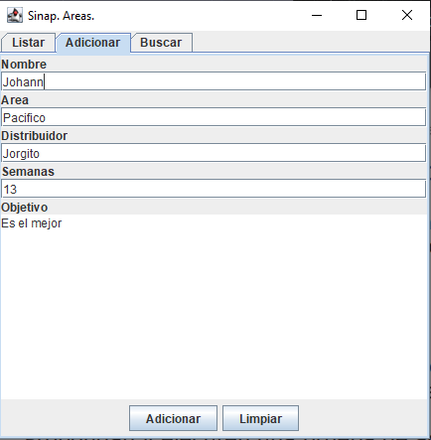
2. IemoisGUI y Iemois

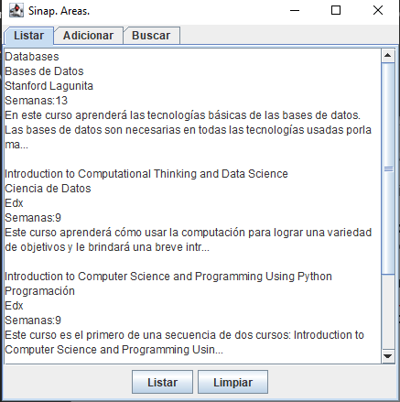

1. Limpiar

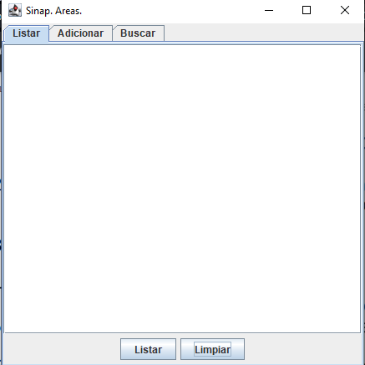

**Adicionar un MOOC. ¿Y si no da el nombre?**

1. Perfeccionar
2. 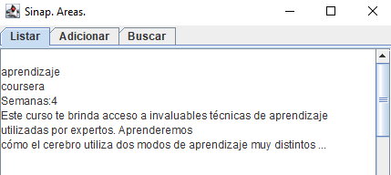

El comportamiento es inadecuado porque siempre agrega el dato, sin importar los datos que se suministren. Se comprueba Listando nuevamente

1. IEOMOISExcepcion creado
2. El método que debería lanzar la excepción debe ser adicione de la clase Iemois. La atienede la acción de adicionar, la propaga el método adicionar de la clase IemoisGUI y la lanza adicione de la clase Iemois.
3. 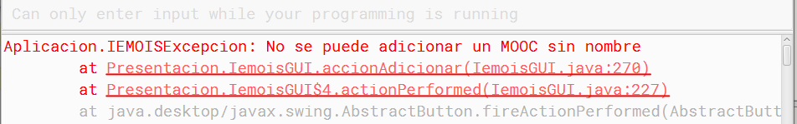
4. 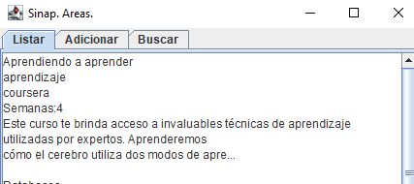

**Adicionar un MOOC. ¿Y si da semanas como un texto?**

1. 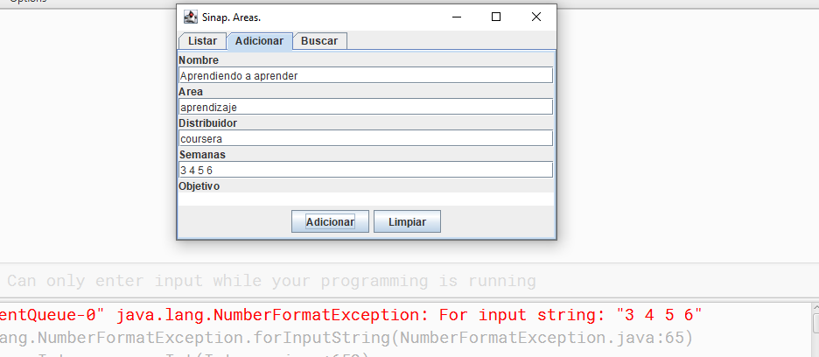
2. Es adecuado el comportamiento ya que no permite el ingreso como texto.
3. 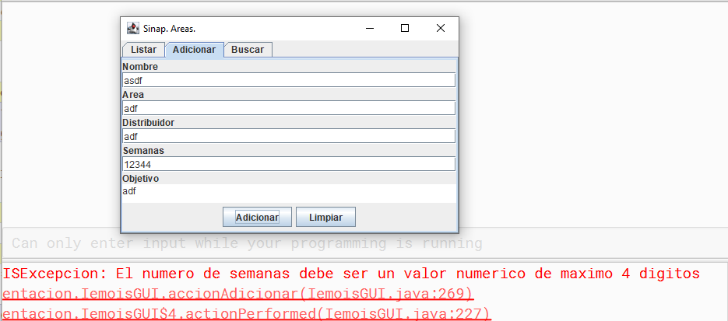
4. 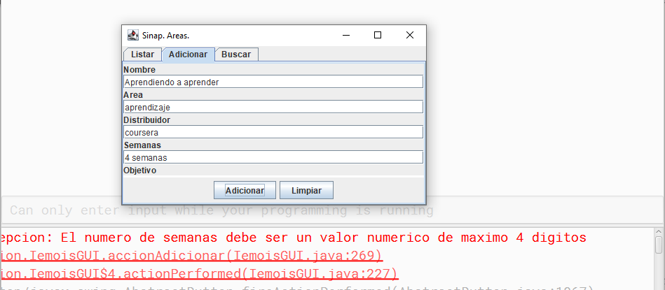

**Adicionar un MOOC. ¿Y si ya se encuentra?**

1. 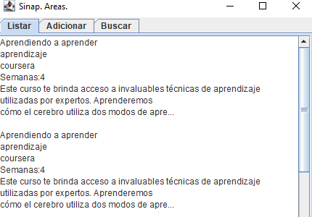

El comportamiento no es adecuado debido a que podría agregarlo infinitas veces

1. El método que lanza la excpecion debe ser adicion porque recibe los datos de ingreso antes de enviarlos a la LinkedList de MOOC’s. Se debe propagar por la accionAdicione y por el constructor de la clase
2. 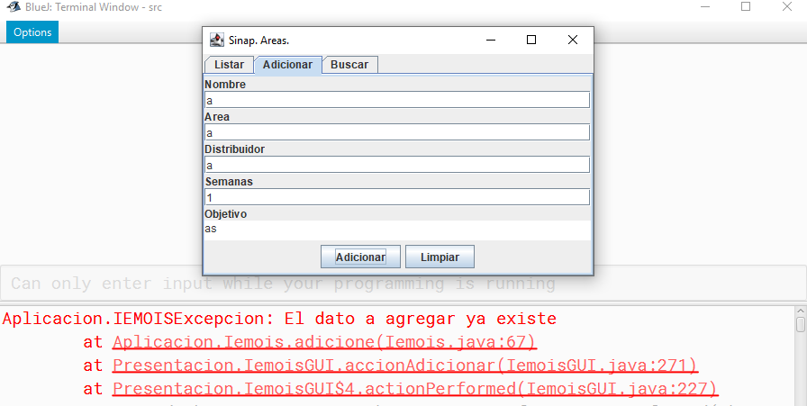
3. 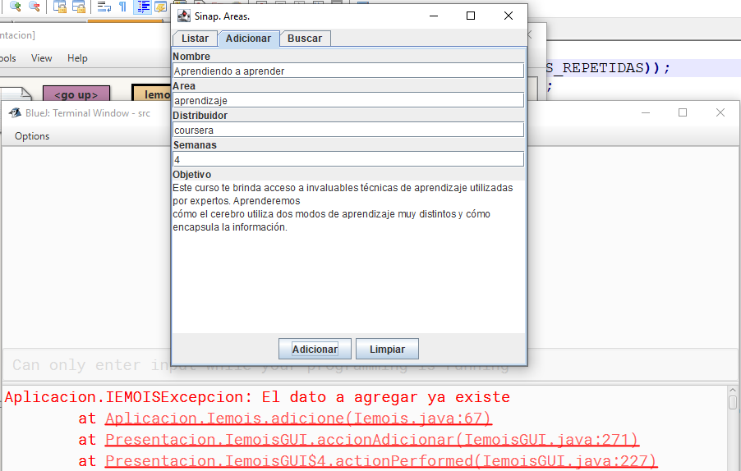

**Consultando por patrones. ¡No funciona y queda sin funcionar!**

1. Tira una excepción de NullPointer, debido a que la búsqueda es inútil

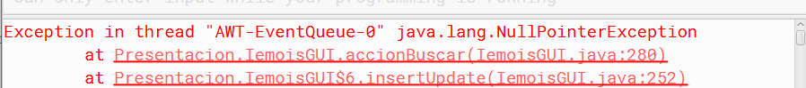

1. Mantiene un registro de las excepciones que se van presentando
2. Implementamos el aviso al usuario, cada vez que se genera una excepción, lo implementamos en la clase Registro dentro del método registre, debido a que es donde se guardan las excepciones en el archivo de registros (mooc.log)

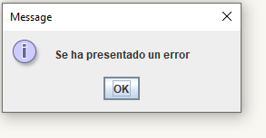

**Oct 10, 2020 4:17:28 PM** Aplicacion.Registro registre

SEVERE: Aplicacion.IEMOISExcepcion: El dato a agregar ya existe

Aplicacion.IEMOISExcepcion: El dato a agregar ya existe

at Aplicacion.Iemois.adicione(Iemois.java:67)

at Presentacion.IemoisGUI.accionAdicionar(IemoisGUI.java:276)

at Presentacion.IemoisGUI$4.actionPerformed(IemoisGUI.java:228)

at java.desktop/javax.swing.AbstractButton.fireActionPerformed(AbstractButton.java:1967)

at java.desktop/javax.swing.AbstractButton$Handler.actionPerformed(AbstractButton.java:2308)

at java.desktop/javax.swing.DefaultButtonModel.fireActionPerformed(DefaultButtonModel.java:405)

at java.desktop/javax.swing.DefaultButtonModel.setPressed(DefaultButtonModel.java:262)

at java.desktop/javax.swing.plaf.basic.BasicButtonListener.mouseReleased(BasicButtonListener.java:279)

at java.desktop/java.awt.Component.processMouseEvent(Component.java:6632)

at java.desktop/javax.swing.JComponent.processMouseEvent(JComponent.java:3342)

at java.desktop/java.awt.Component.processEvent(Component.java:6397)

at java.desktop/java.awt.Container.processEvent(Container.java:2263)

at java.desktop/java.awt.Component.dispatchEventImpl(Component.java:5008)

at java.desktop/java.awt.Container.dispatchEventImpl(Container.java:2321)

at java.desktop/java.awt.Component.dispatchEvent(Component.java:4840)

at java.desktop/java.awt.LightweightDispatcher.retargetMouseEvent(Container.java:4918)

at java.desktop/java.awt.LightweightDispatcher.processMouseEvent(Container.java:4547)

at java.desktop/java.awt.LightweightDispatcher.dispatchEvent(Container.java:4488)

at java.desktop/java.awt.Container.dispatchEventImpl(Container.java:2307)

at java.desktop/java.awt.Window.dispatchEventImpl(Window.java:2772)

at java.desktop/java.awt.Component.dispatchEvent(Component.java:4840)

at java.desktop/java.awt.EventQueue.dispatchEventImpl(EventQueue.java:772)

at java.desktop/java.awt.EventQueue$4.run(EventQueue.java:721)

at java.desktop/java.awt.EventQueue$4.run(EventQueue.java:715)

at java.base/java.security.AccessController.doPrivileged(Native Method)

at java.base/java.security.ProtectionDomain$JavaSecurityAccessImpl.doIntersectionPrivilege(ProtectionDomain.java:85)

at java.base/java.security.ProtectionDomain$JavaSecurityAccessImpl.doIntersectionPrivilege(ProtectionDomain.java:95)

at java.desktop/java.awt.EventQueue$5.run(EventQueue.java:745)

at java.desktop/java.awt.EventQueue$5.run(EventQueue.java:743)

at java.base/java.security.AccessController.doPrivileged(Native Method)

at java.base/java.security.ProtectionDomain$JavaSecurityAccessImpl.doIntersectionPrivilege(ProtectionDomain.java:85)

at java.desktop/java.awt.EventQueue.dispatchEvent(EventQueue.java:742)

at java.desktop/java.awt.EventDispatchThread.pumpOneEventForFilters(EventDispatchThread.java:203)

at java.desktop/java.awt.EventDispatchThread.pumpEventsForFilter(EventDispatchThread.java:124)

at java.desktop/java.awt.EventDispatchThread.pumpEventsForHierarchy(EventDispatchThread.java:113)

at java.desktop/java.awt.EventDispatchThread.pumpEvents(EventDispatchThread.java:109)

at java.desktop/java.awt.EventDispatchThread.pumpEvents(EventDispatchThread.java:101)

at java.desktop/java.awt.EventDispatchThread.run(EventDispatchThread.java:90)

1. No deberia terminar la ejecucion, debido a que el usuario tendría que volver a empezar con su progreso. Depende del programador evitar que termine la ejecución y permita que el usuario corrija sus entradas
2. Es imposible detener y continuar la ejecución de un programa, asi que lo dejamos continuar la ejecución.
3. La aplicación no termina, podemos seguir agregando datos a pesar de que se genera una excepción

**Consultando por patrones. ¡Ahora si funciona!**

1. El método encargado en la capa de presentación es IemoisGUI y el de la capa de aplicación es Iemois
2. 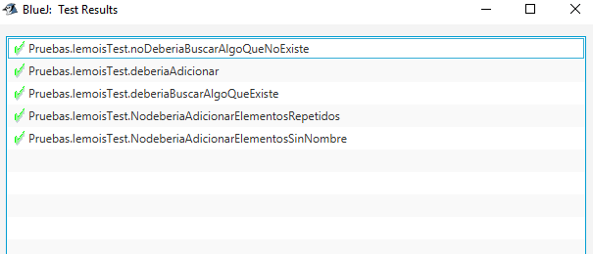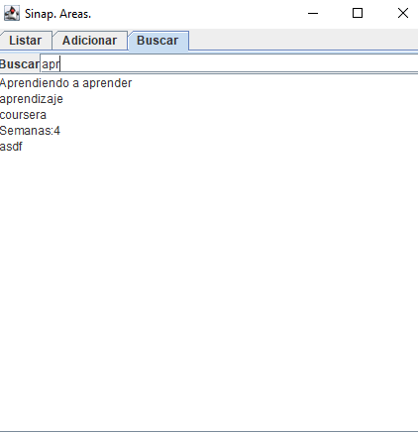

No hay registro de errores propios

**Retrospectiva**

1. Johann/20 – Maria/20
2. Completo
3. Pairs Programming, Testing, Aceptation Test
4. Lograr una busqueda exitosa
5. No hubo problemas tecnicos
6. Trabajar en equipo, lograr el laboratorio, nos comprometemos a mejorar la calidad de las pruebas